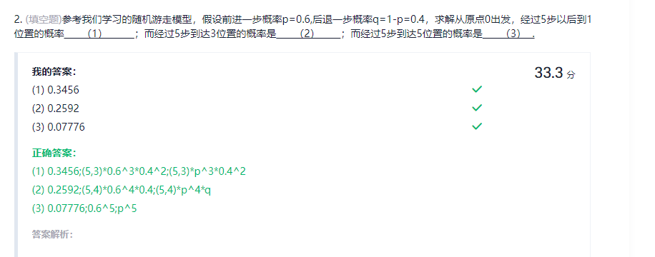

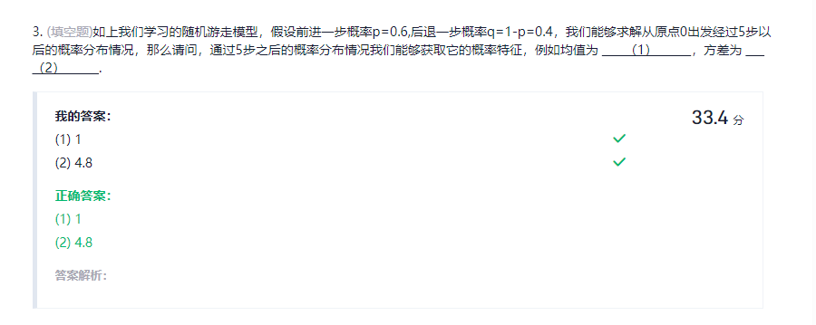

均值是n(p-q)

方差是4npq

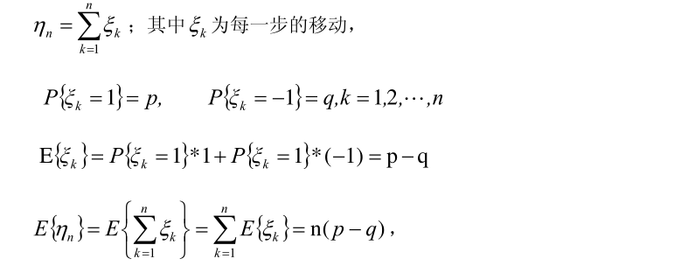

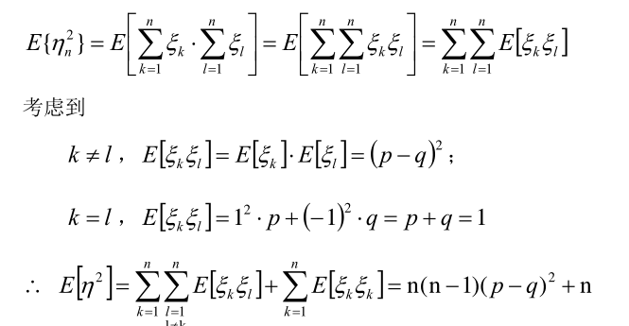

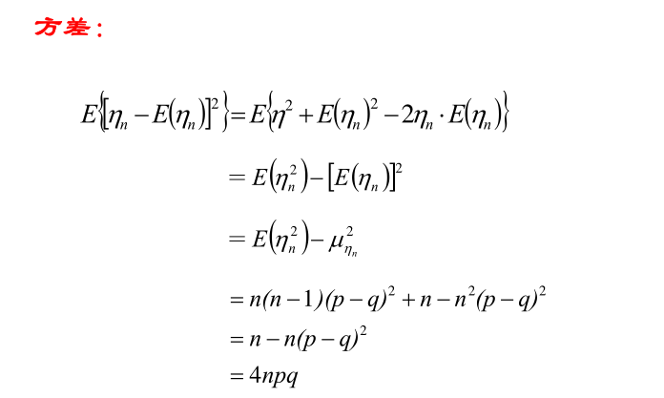

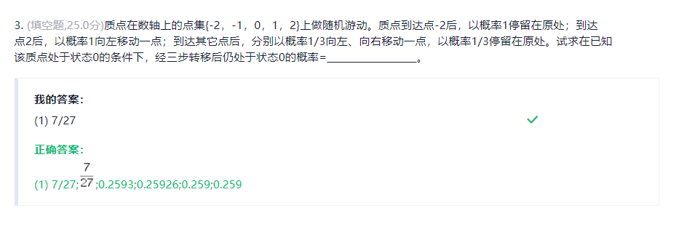

直接数有几种可能的走法

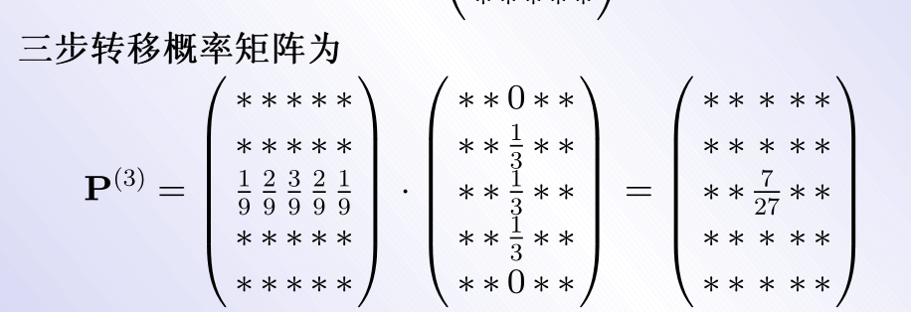

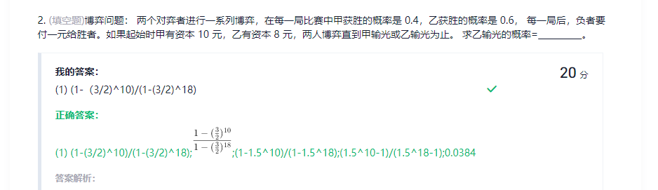

**赌徒输光问题**

1. 设Uj 确定U在两个顶点上 哪个是0 哪个是1



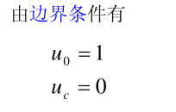

1. 根据p+q=1

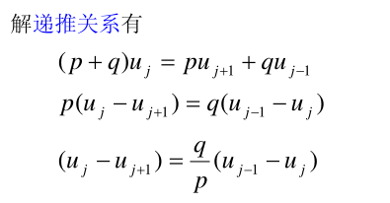 

得到d的递推式

1. 按照r=1 和 r!=1进行讨论 先求解U0得到d0,再求解Uj,带入d0，得到最后的表达式

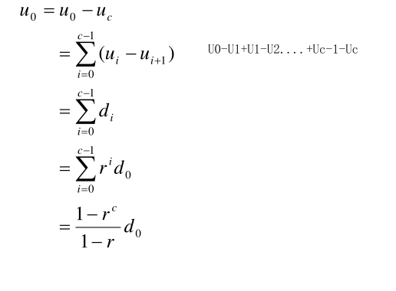

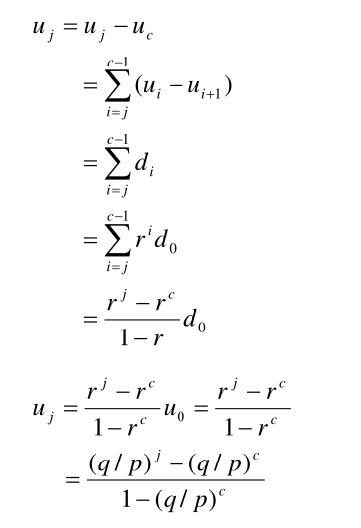

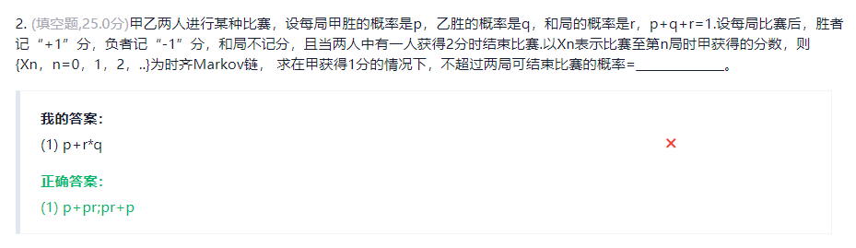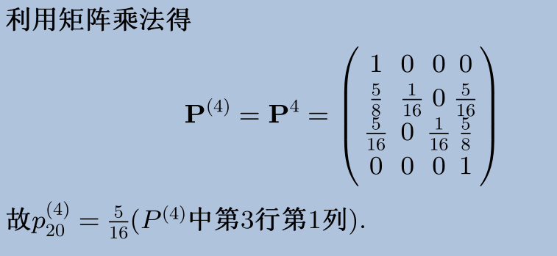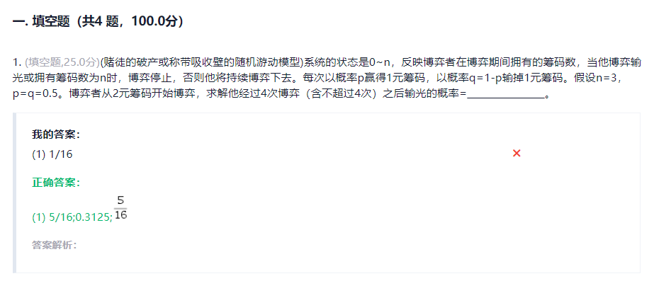

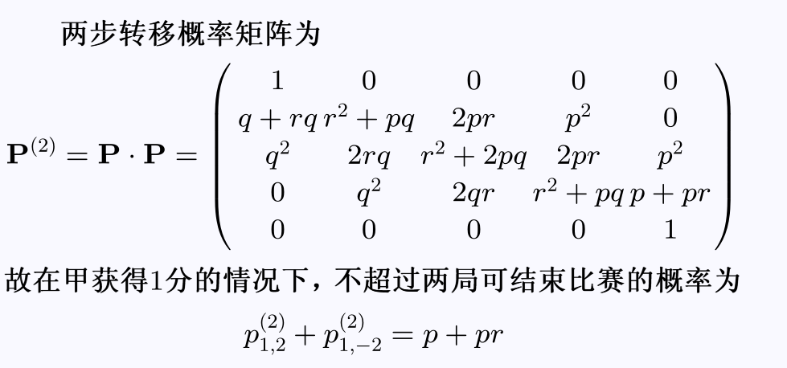

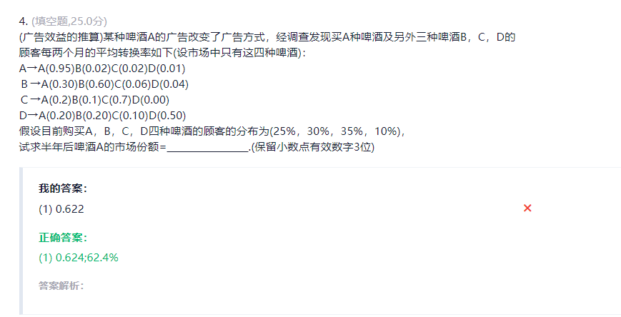转移矩阵为p，半年后的转移矩阵是p3 根据半年后的转移矩阵中其他酒转移到A的概率，求A的市场份额

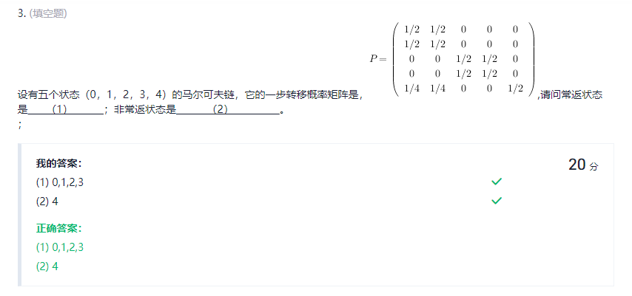

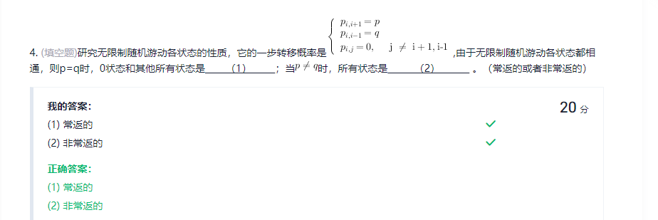

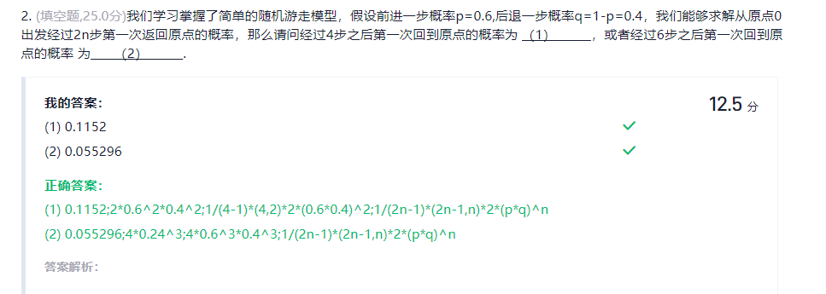

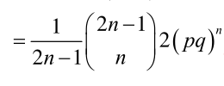

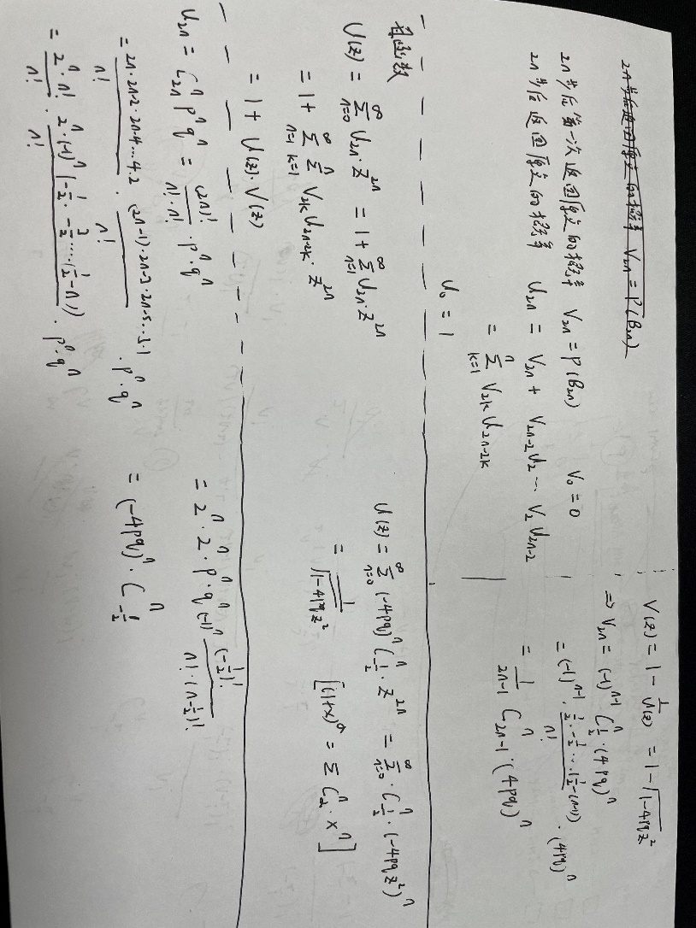

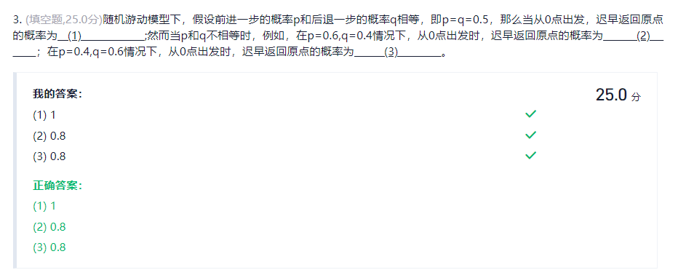

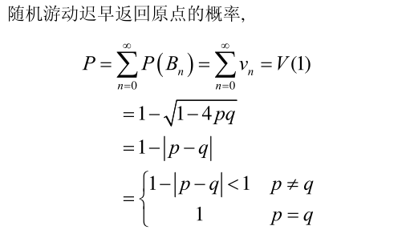

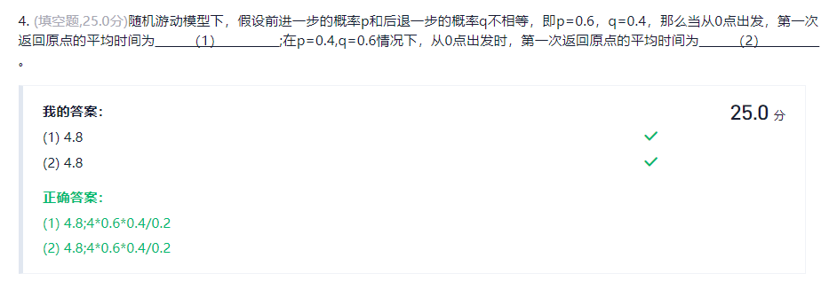

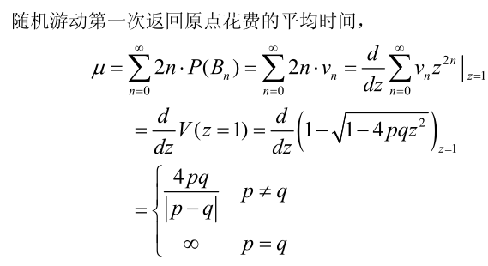

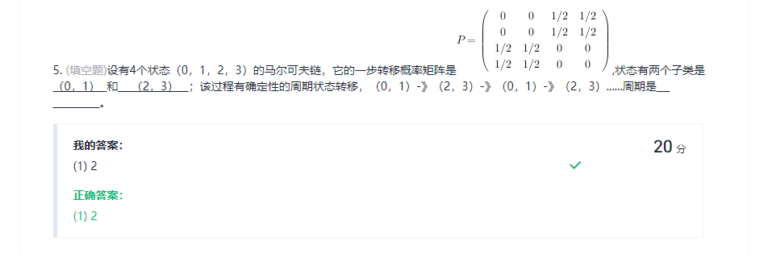

周期就是看再次回到的所有可能的步数的最大公约数

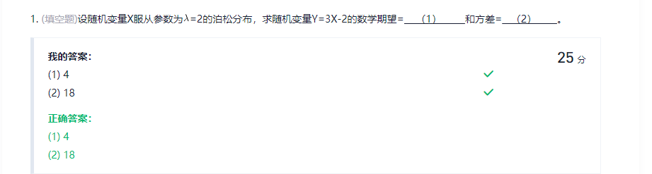

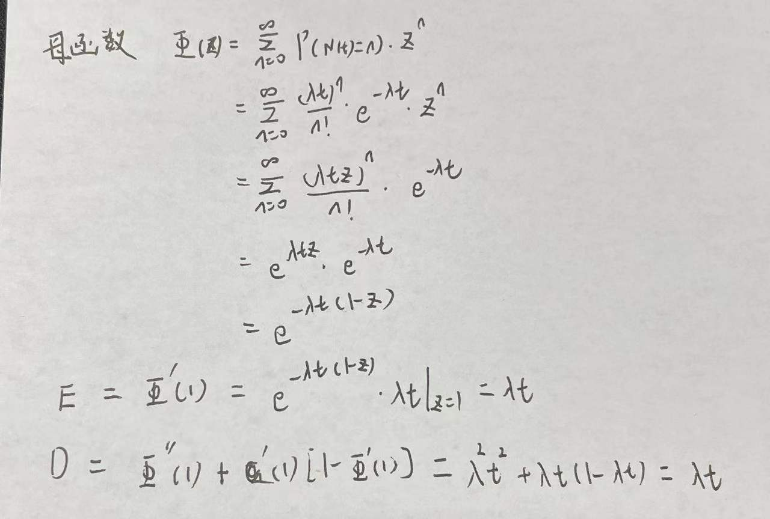

泊松分布：期望是2 方差是2

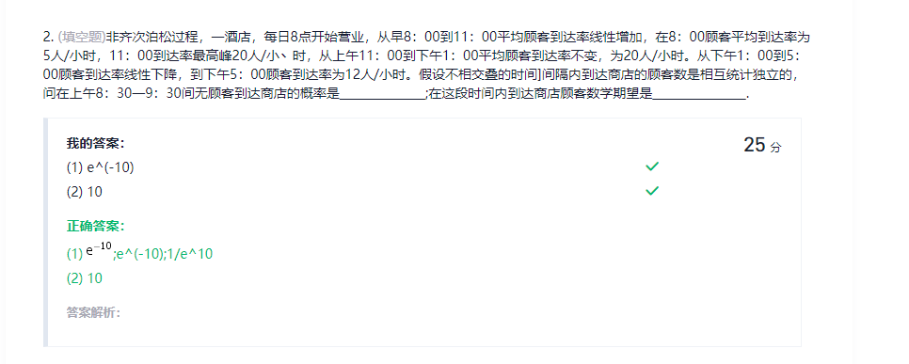

排队问题

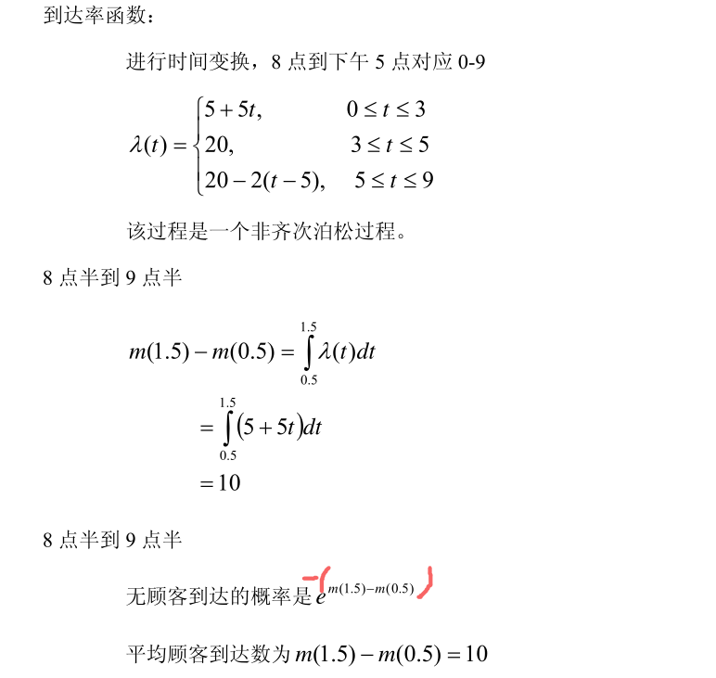

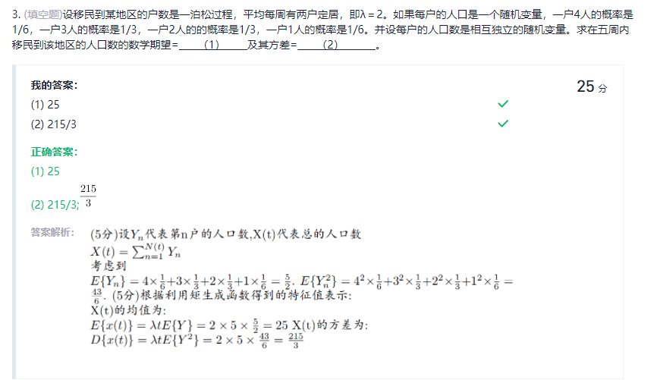

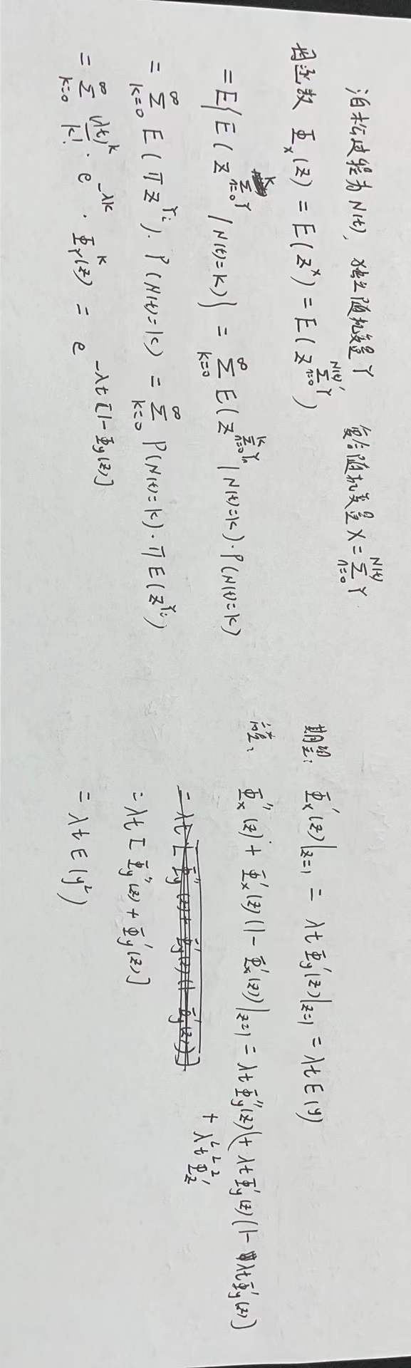户数服从泊松过程，每户人数服从其他分布，人口数为户数*每户人口数

所以 人口数是复合泊松过程

设复合变量x，计算其母函数

期望是条件变量

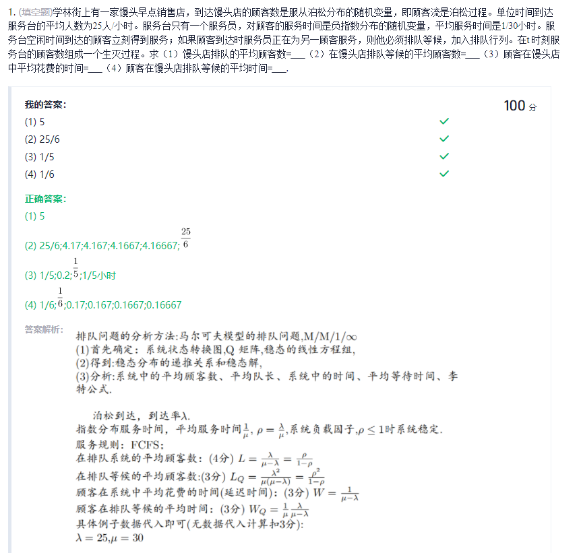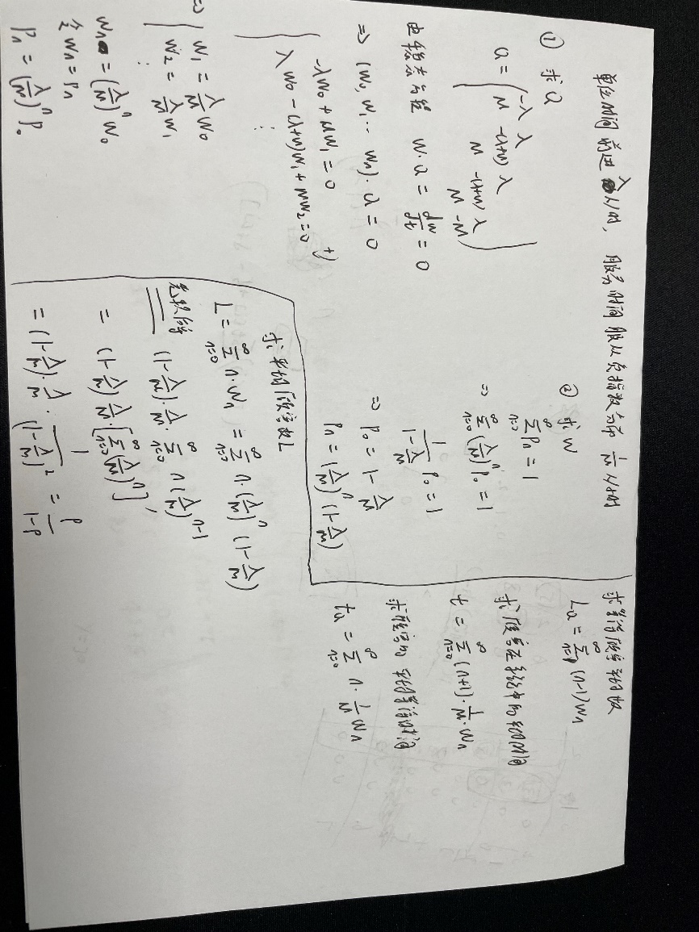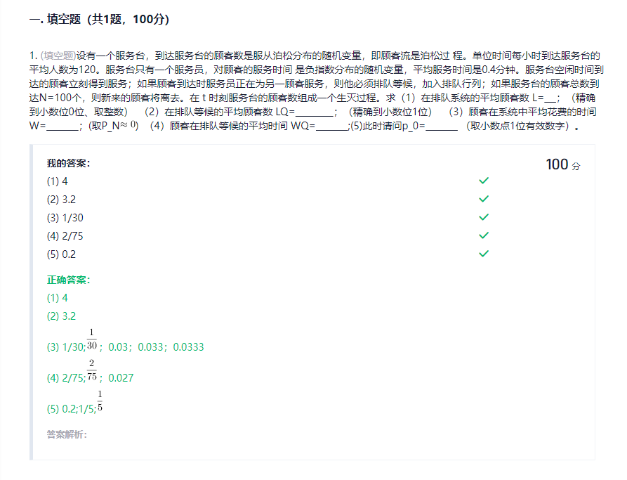

有限队长的排队问题 区别在于求pn的时候，等比数列求和的N不再是无穷，使得表达式发生改变，其余思想和无限队长一致

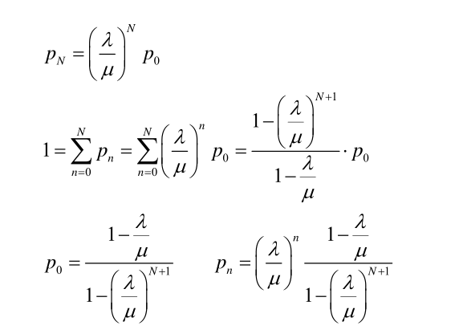

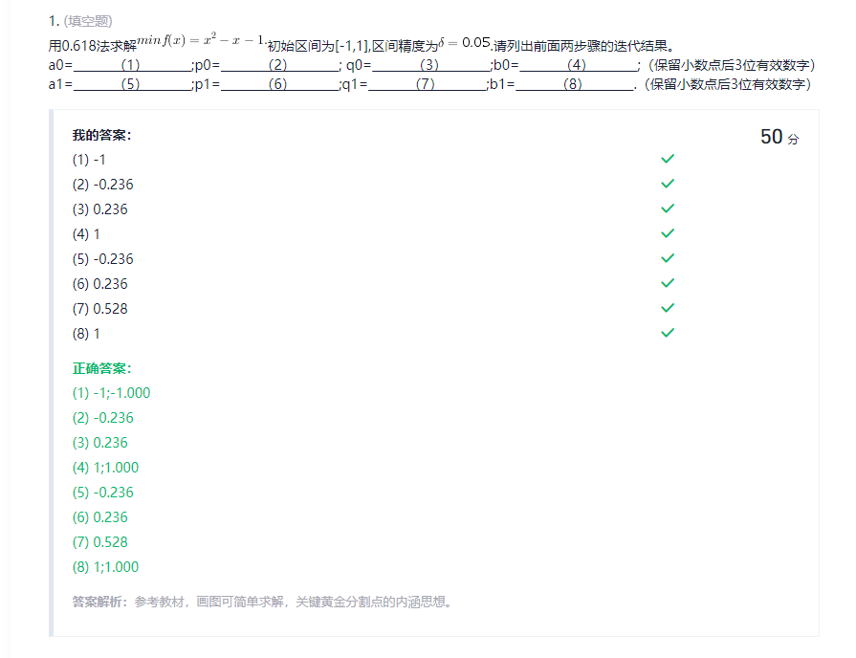

有四个点l,a,b,r

1、每次先确定l和r，a,b在对应的黄金分割点上

2、计算他们的函数中，按照高低高的原则，以两个高 作为新的l和r

n次实验后的精度是

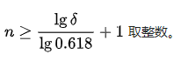

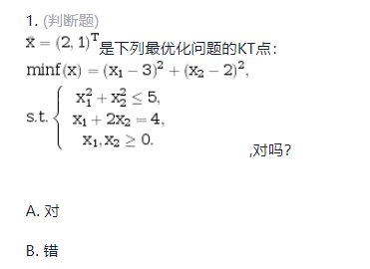

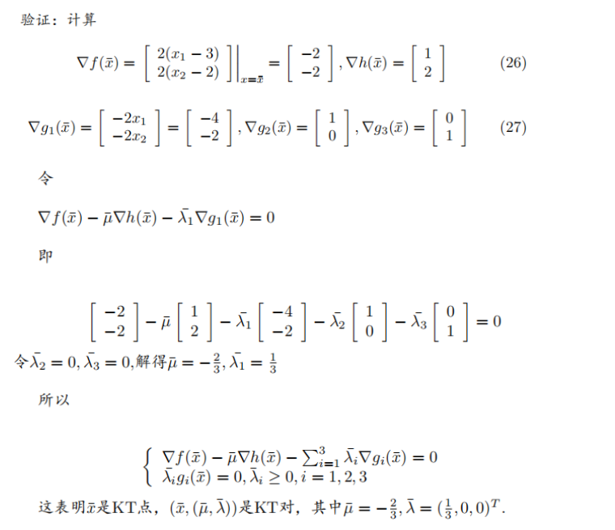

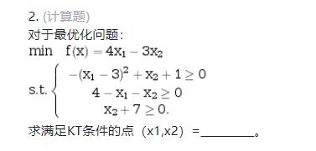

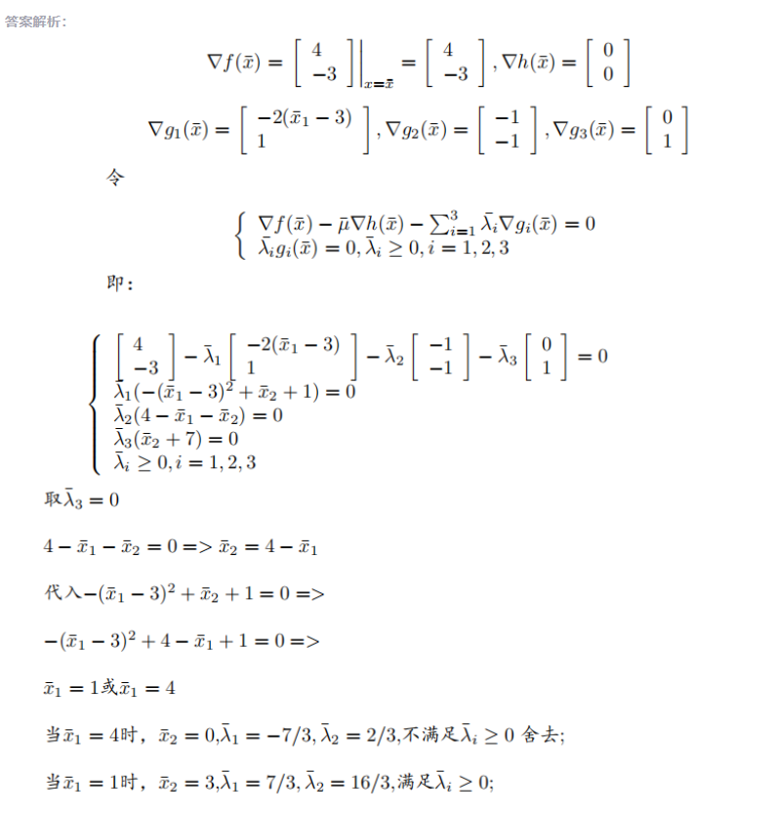

1、化为标准形式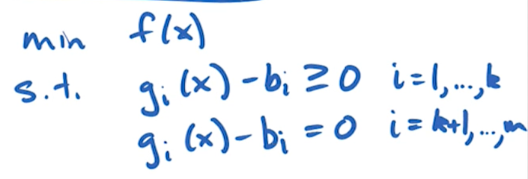

2、写出拉格朗日函数

3、分别求导令为0

4、分条件求解

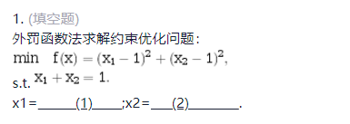

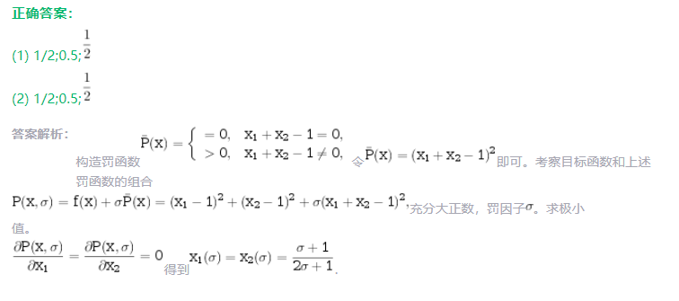

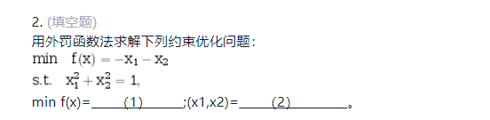

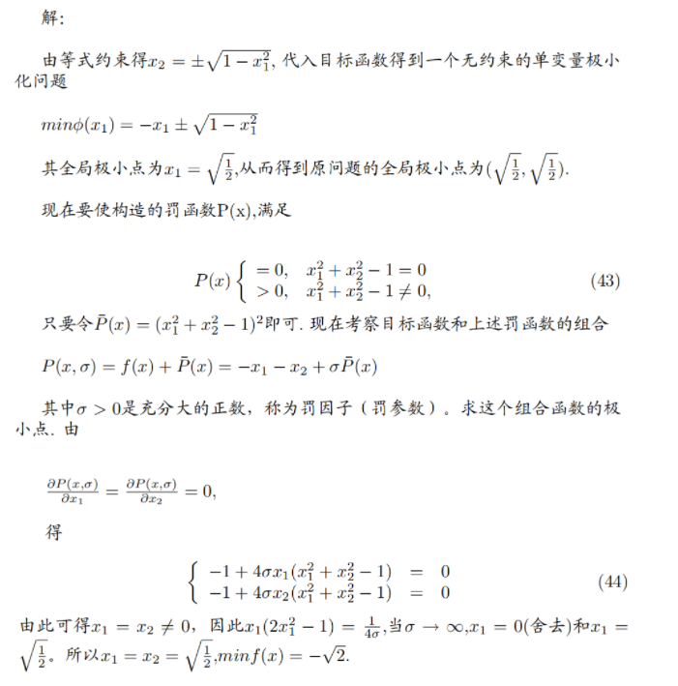

外罚函数：

1. 写成标准形式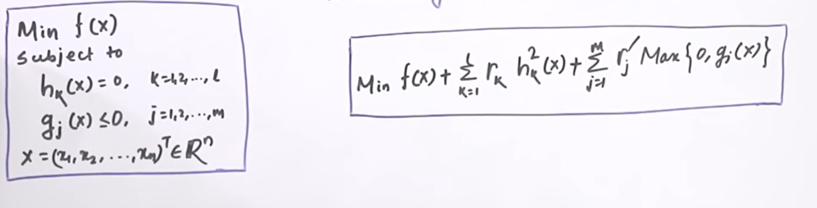
2. 构造目标函数
3. 求导求解
4. 令R趋于无穷 求得最终解

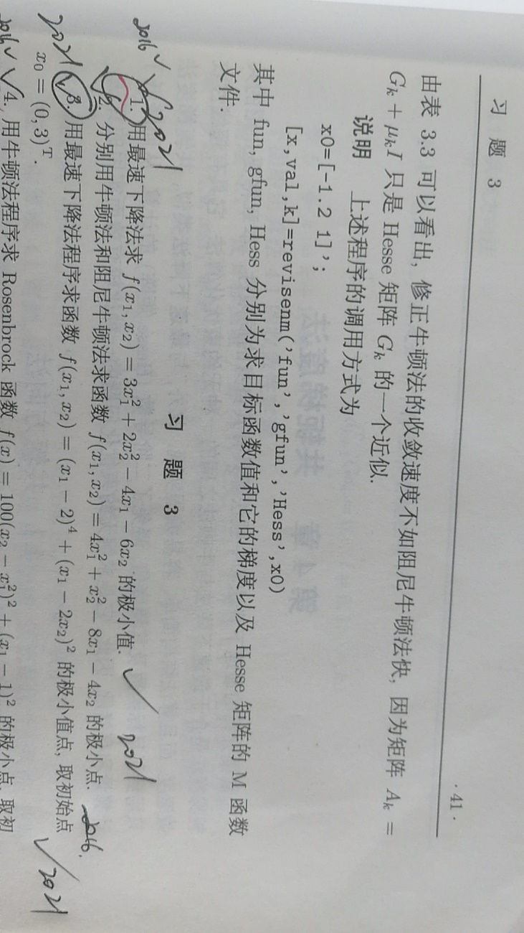

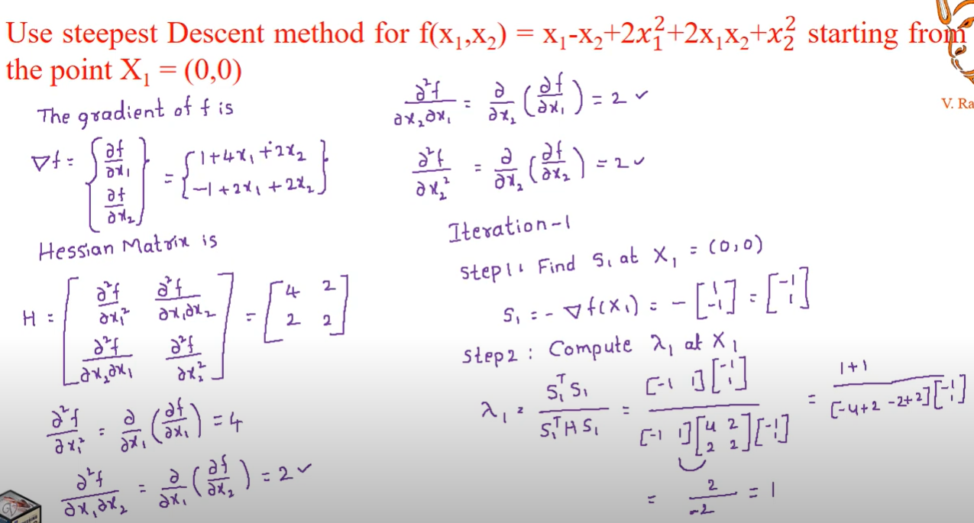

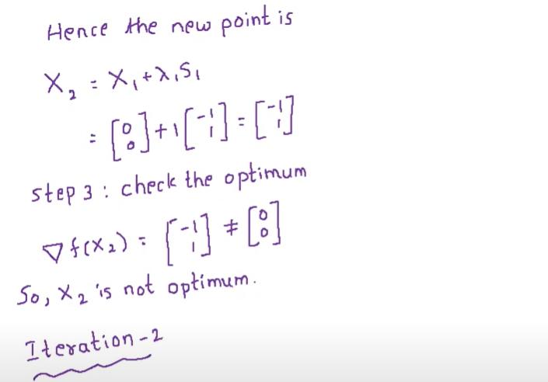

**最速下降法：**

1. 计算梯度 
2. 计算hessian 矩阵，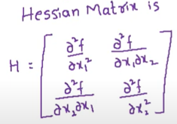
3. 计算步长，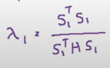
4. 计算新的点
5. 确认新的点的梯度是否满足要求

牛顿下降法

1. 计算梯度g1 
2. 计算hessian 矩阵J1及其逆矩阵，
3. 计算新的点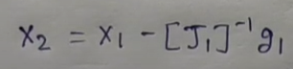

概率母函数

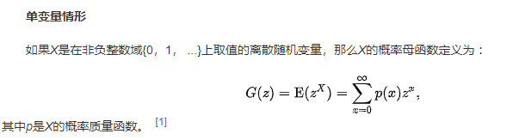



矩母函数、矩生成函数（动差生成函数）



